F | SPAR | SECO | SECR | SLIR
Prénom : ………………………
Date : …………………………
Les homophones

Ses ou Ces

Je retiens

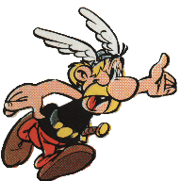
Ses → Déterminant possessif.
C’est le pluriel de son ou sa.
Ex. Astérix me présente ses amis. (Astérix me présente son ami.)
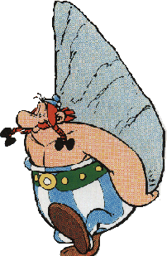
Ces → déterminant démonstratif.
C’est le pluriel de ce, cet ou cette.
Ex. Ces menhirs sont portés par Obélix. (Ce menhir est porté par Obélix.)

Je m’entraîne
- Écris les phrases au singulier.
  - As-tu goûté ces chocolats ? → …………………………………………………………………………………………………
  - Regarde ces sangliers. → …………………………………………………………………………………………………………..
  - Ces paniers sont bien pratiques. → …………………………………………………………………………………………
  - Pousse ces livres. → ……………………………………………………………………………………………………………………
  - Ramasse ces papiers ! → …………………………………………………………………………………………………………….
- Écris ces phrases au pluriel.
  - J’aime bien ce livre. → …………………………………………………………………………………………………………………
  - Cette amie est venue chez moi. → ……………………………………………………………………………………………
  - Il taille son crayon. → …………………………………………………………………………………………………………………
  - Son image est nette. → ………………………………………………………………………………………………………………
  - Cet avion a décollé. → …………………………………………………………………………………………………………………

- Colorie la bonne solution.

  - Denise invite ses/ces camarades.
  - Ses/Ces couverts-là sont en argent.
  - J’amènerai mes pierres et Henri ses/ces timbres.
  - Ses/Ces maisons au bord de l’eau sont régulièrement inondées.
  - Si ses/ces mains sont sèches, il faut les hydrater.
  - J’aimerais un de ses/ces jouets qui sont dans cette vitrine.

- Complète ce texte par ces ou ses.
  - …………… vagues ont bien 3 mètres de haut.
  - Il mit son doigt sur …………… lèvres.
  - Elle rangea …………… crayons dans son cartable.

  - As-tu vu …………… troupeaux d’éléphants ?
  - Les plumes de …………… sont imperméables.
  - …………… maisons sont louées.
  - Que penses-tu de …………… tableaux-là ?
  - Elle ment, ce ne sont pas …………… idées.
  - Il dort, …………… yeux sont fermés.
  - …………… poules picorent tranquillement.
  - Cette mamie aime …………… chiens.
  - Lucas possède …………… propres instruments de musique.
  - …………… enfants-là ne sont pas sages du tout !
  - David à mal au dos. Peux-tu ranger …………… affaires ?

